NIEUW blokje … SEBASTIANUSKERK NOORDWOLDE + DE GRAVEN

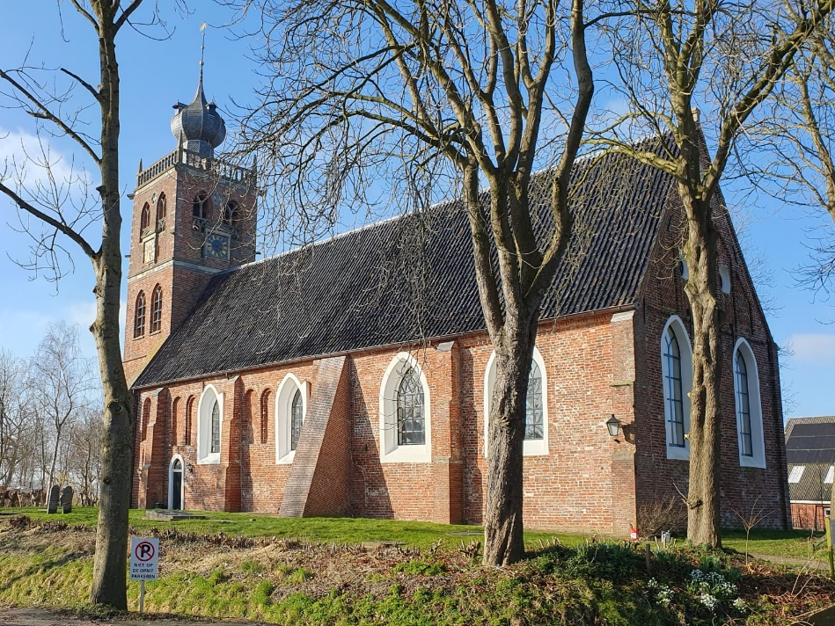
Nederland telt meer dan 4000 historische begraafplaatsen waarvan een groot deel nog in gebruik is, soms al vanaf de middeleeuwen.
Grafmonumenten, zoals zerken en grafkruizen, laten zien hoe door de eeuwen heen vorm werd gegeven aan rouwbeleving, deze zelfs aan mode onderhevig is.
Veel van deze historische begraafplaatsen liggen bij een waardevolle middeleeuwse kerk.
Lange tijd werd men in en rond de kerk begraven. Als het kon zo dicht mogelijk bij het altaar waarvan de heiligheid zou afstralen op de overledene … maar dat was enkel voorbehouden aan de rijken, zij kregen de ‘beste plaatsen’.
Ter bevordering van de hygiëne werd na 1829 het begraven in de kerken door de overheid verboden. Nog later, in Noordwolde vanaf circa 1895, ook niet meer rondom de kerk en er kwam een nieuwe begraafplaats aan de rand van het dorp.
Hele oude graven zijn er niet in de kerktuin van Noordwolde, de afmeting is beperkt en dus werd er regelmatig geruimd om weer plaats te maken.
Voorjaar 2020 startte de grootscheepse renovatie van de Sebastianuskerk, een immense klus in coronatijd. De toren niet, die is eigendom van de burgerlijke gemeente Het Hogeland.
Het kerkdak werd vernieuwd, de dakgoten; herstel van de voegen buitenom; de aardbevings-scheuren in de muren binnen werden gedicht, opnieuw bepleisterd, gesausd; behandeling tegen de boktor, aangetaste balken behandeld, delen vernieuwd; de grote gietijzeren hanglampen werden hersteld; de gebrandschilderde ramen in het koor kwamen weer in hun oude glorie (Glazenier SiO2 te Groningen); de banken geverfd (zie foto Börchers). En toen het stof was neergedaald kon er worden schoongemaakt, de slordige spetters muurverf voorzichtig verwijderd van de kostbare net-herstelde gebrandschilderde ramen, de bliksemafleider weer in functie en last but not least kon het orgel worden uitgepakt, gecontroleerd en gestemd worden door Mense Ruiter Orgelmakers B.V.

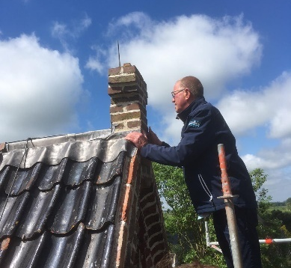
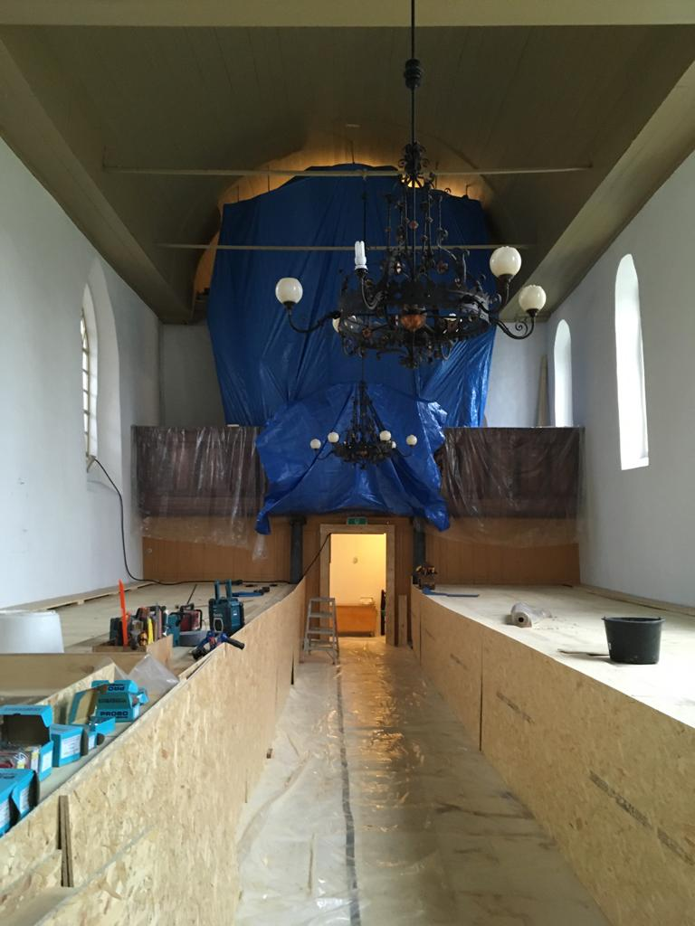
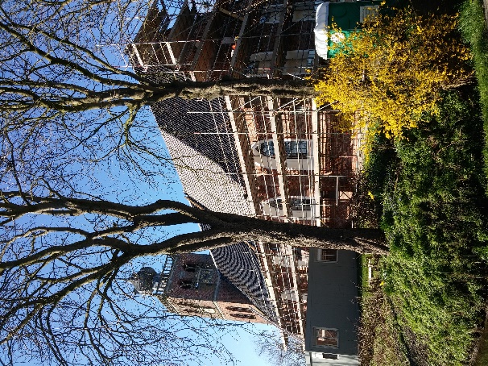
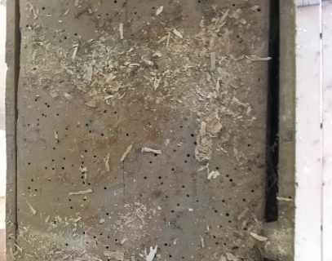
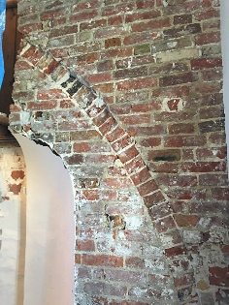
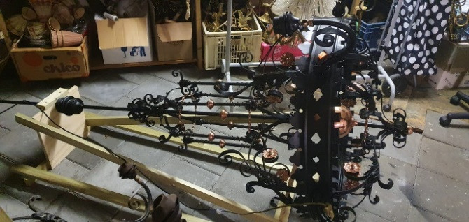

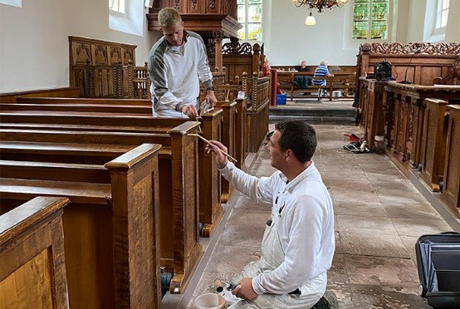
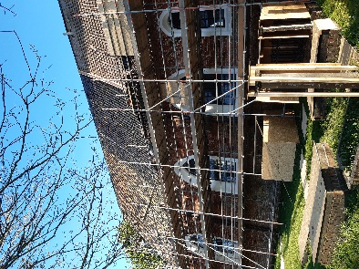
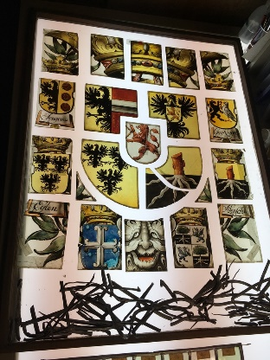
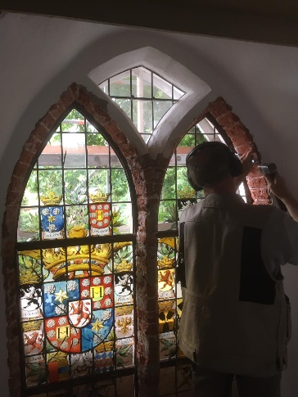
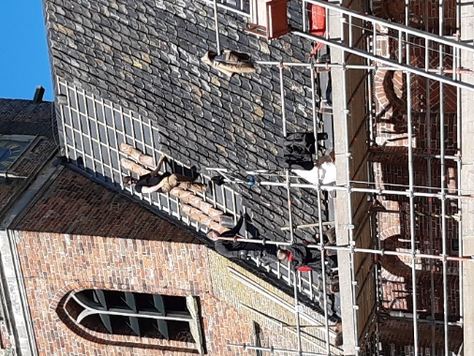
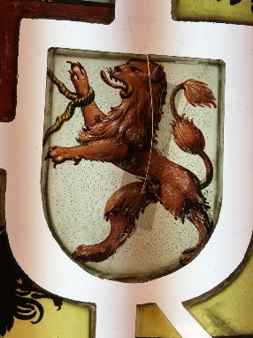

Najaar 2022 startte de renovatie van de graven, maar ook de kerktuin zelf kreeg een grote opknapbeurt. Dit was mogelijk dankzij vele fondsen, St. Groninger Landschapsbeheer en Kerken in ‘t Groen: de kerk een plaatje dan ook de kerktuin eromheen.
Of zoals een van de subsidiënten zei: “Kerk en kerktuin zijn onlosmakelijk met elkaar verbonden. Wat mooi dat u dat belangrijk vindt”.

STENEN EIKELDOPJES IN NOORDWOLDE-Gn
Artikel van Mark Reysoo, Noordwolde; overgenomen uit Siepelnijs
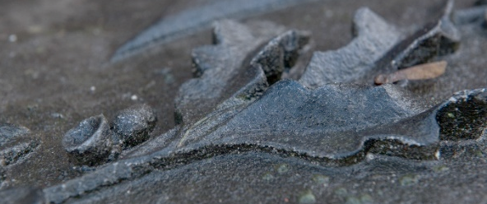
Rondom de Sebatianuskerk liggen de graven van de rijke Noordwoldenaren van vroeger.
De zerken komen bijna allemaal uit de periode 1850-1885. Sindsdien hebben de elementen hun krachten op de stenen en het ijzerwerk losgelaten. Daarom werd het de hoogste tijd om het verval een halt toe te roepen.
Bijna drie jaar geleden is het schip van de kerk gerestaureerd. Alles is mooi hersteld, maar per abuis zijn er in de zeventiende-eeuwse dorpel schroeven geboord. Kerkrentmeester Domien Kruiper wilde geen tweede keer voor dat soort onaangename verrassingen komen te staan. Hij zocht een vakman die zijn visie over restauratie deelt en kwam uit bij Marc de Groot.
Marc heeft ruime ervaring met de restauratie van natuursteen. Na de kunstacademie volgde hij de steenhouwersopleiding. De studenten leren er op de millimeter nauwkeurig hakken. Hij kreeg er een ruw blok steen, dat in drie maanden tijd een perfecte rechthoek moest worden. Marc: ‘’de docent ging er met een soort winkelhaak bij langs, er mocht geen vloeitje onderdoor kunnen.’’ In 1994 begon hij bij BamBam restauratiesteenhouwers.
Steenhouwers waren vroeger alomtegenwoordig. Ieder groter dorp had er wel een, vooral voor het vervaardigen van grafstenen. Op sommige van de graven rond de kerk staat bijvoorbeeld de naam ‘W. van Olm’, gevestigd te Bedum. Tegenwoordig worden grafstenen machinaal gezaagd, meestal in het buitenland waar de steen gewonnen wordt. Daardoor zijn er nog maar zo’n drie restauratie-steenhouwers in Nederland over. Marcs compagnon bij BamBam wilde groeien, terwijl hij zelf juist wat kleiner wilde. Anders zou hij steeds meer kantoorwerk moeten doen en minder steenhouwen. Daarom zijn ze ieder hun eigen weg gegaan en is Marc zes jaar geleden vanuit Warmond (nabij Leiden) naar Den Andel verhuisd.
Na jarenlang restauraties op veen- en zandgrond te hebben verricht, is de klei- en wierdegrond een nieuwe ervaring. Het werk is stugger en plakkeriger. In Noordwolde blijken daarnaast al eerder restauratiewerkzaamheden te zijn verricht: menig grafsteen rust op een betonnen plaat. Niemand kan zich herinneren wanneer dat is gebeurd. Ook is destijds een te harde soort specie gebruikt. Langer geleden werd kalkcement toegepast, dat veel plastischer is. In de muren van de kerk kun je de stukjes schelp nog zien zitten. Marc legt uit waarom kalkcement tegenwoordig niet meer wordt gebruikt: ‘’het moet drie maanden uitharden en kan niet tegen vorst. Vanaf oktober zou dan dus niet meer gewerkt kunnen worden,
onmogelijk in deze tijd. Daarom restaureer ik liever een monument uit 1600 dan uit 1900,
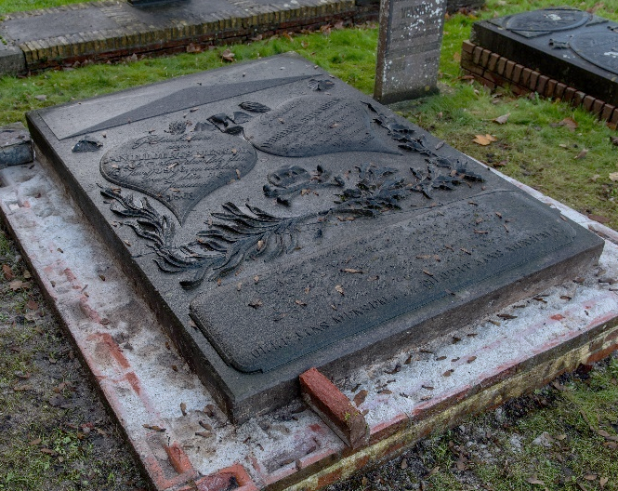
want die zijn nog met kalkcement gebouwd.’’
De betonnen platen hebben voorkomen dat de grafstenen verder zijn weggezakt, maar doen niks aan het uit elkaar vallen van de stenen. Dat kan ook bijna niet, want alle graven rond de kerk zijn gemaakt van Belgisch hardsteen. Dat klinkt onverwoestbaarder dan het is: het is een kalksteen, dat normaal gesproken niet langer dan een paar honderd jaar meegaat. Niettemin valt er het nodige aan te doen.
Stichting Terebinth, die zich inzet voor funerair erfgoed, en de Rijksdienst voor het Cultureel Erfgoed hebben geadviseerd over de te verrichten werkzaamheden. Marc zet scheefgezakte stenen recht, maar alleen als ze anders dreigen te breken. Ze hoeven immers niet allemaal in het gelid te staan. Vervaarlijk overhellende zerken krijgen onder het maaiveld een betonnen plaatje rondom, zodat ze recht gehouden worden. Scheuren verlijmt hij. Stenen die los op de grond liggen worden met waterdoorlatende mortellijm vastgezet. Veel werk gaat ook in de gietijzeren hekken rondom de graven zitten. Die zijn verwijderd en worden in de smederij van Ron Caspers in Warffum hersteld. De hekken waren met ankerstaven (doken) op het graf vastgezet. Die doken zijn sterk verroest, waarbij ze uitzetten en de steen doen barsten. Dat wordt ook hersteld. Met name de graven aan de vochtige noordkant zijn er tamelijk slecht aan toe.
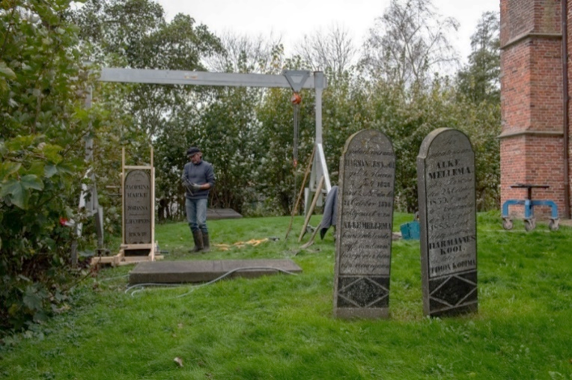
Het doel van de restauratie is het tegengaan van verder verval. Daar valt het bijschilderen van de teksten op de graven niet onder. Dat ziet er weliswaar mooi uit, maar doet niks af aan de slijtage van de letters en cijfers. Marc raadt aan vooral te documenteren: schrijf op wat nu nog zichtbaar is, maak foto’s *). Onder de juiste lichtval is nog behoorlijk veel leesbaar, zelfs na honderdvijftig jaar weer en wind. Marc is wel van plan de zerken aan de letterzijde schoon te maken door algen te verwijderen. Zo komen de namen, jaartallen, zandlopers en doodshoofden nog wat beter tot hun recht.
Die symbolen van de vergankelijkheid blijven boeien, aldus Marc: ‘’Wat mij treft is het detailwerk van het steenhouwwerk. Eikeldopjes op een steen in een kleine plaats als Noordwolde, kom er nog maar eens om! Mensen die dit kunnen zijn er niet meer in Nederland. Tegenwoordig pas je het ontwerp van een grafsteen aan de machine, zodat de vormtaal veel vlakker is geworden.’’
Iets om goed voor te zorgen dus, die oude grafstenen. Gelukkig is dat precies wat de
hervormde gemeente doet. Hoewel de zerken geen beschermde monumenten zijn en de
kerkgemeente nergens toe verplicht is, zijn er onder aanvoering van Domien fondsen geworven. Zo kunnen behalve het schip ook de zerken straks weer jaren mee.

Rest alleen nog de toren. Maar ja, die is in handen van de gemeente Het Hogeland. En die
verkoopt haar erfgoed liever.

Naschrift van Margreeth van der Zee
*) Praktisch alles was al gedocumenteerd, ooit gedaan door Gerard Jager en na 2000 aangevuld met de nieuwe tekstresultaten na het bestempelen.
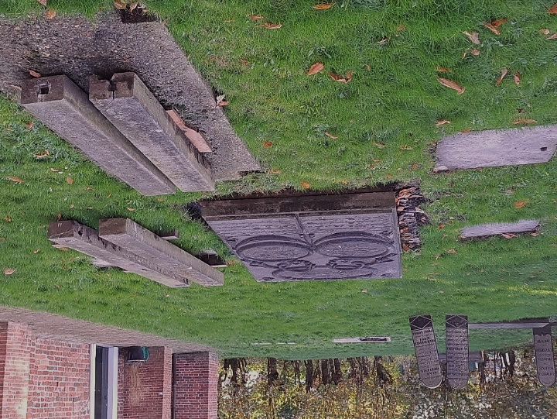
De vorige restauratie van de graven in de kerktuin was ergens vlak voor 2000 en werd gefinancierd door de Stichting Kerk in ’t Groen, de kerkelijke gemeente Noord- en Zuidwolde en de toenmalige burgerlijke gemeente Bedum.
De staat van de graven was in die tijd erbarmelijk: zerken in stukken, graven daardoor deels open; andere graven overwoekerd door onkruid of half verdwenen in de haag … en die verschrikkelijke loten van de es, breken graniet in stukken … en de zerken zelf waren vies-donker-zwart en onleesbaar!
Er werd een bijeenkomst georganiseerd in de kerk en aardig wat mensen waren
komen luisteren. De historie van het begraven in en rondom kerken door de eeuwen heen werd ook toegelicht. Want de kerktuin was vroeger niet alleen een begraafplaats, maar ook een soort van openbare markt en de plek waar Recht werd gesproken.
En als dan alle werkzaamheden zouden zijn afgerond, zou het mooi zijn als vrijwilligers de zerken weer leesbaar konden maken. Een handmatige, tijdrovende klus en dus vandaag de dag onbetaalbaar … er stak er maar één de vinger op.
Vroeger betaalden families mee voor het onderhoud van de graven rondom de kerk … nu is het een zaak van alleen de kerkelijke gemeente.
Vroeger had ook ieder dorp een mannetje die voor een paar centen stempelde en dat was in Noordwolde al decennia niet meer gebeurd. ‘Kurkjen’ noemde men dat op z’n Gronings. Een kurk met daaromheen een lapje stof, dopen in speciale zwarte verf, afstrijken en dan voorzichtig wel diverse keren dezelfde letters bestempelen tot alles tevoorschijn kwam.
En vroeger had de meester uit het dorp een boekje met gedichtjes, speciaal voor de graven.
Voordat ik met de klus kon beginnen heb ik een cursus gevolgd bij Reint Wobbes. Hele series dia’s gezien, talloze verhalen over ‘rijke stinkerds’, ‘Gods water over Gods akker laten lopen’, de symbolen op de zerken zoals de vlinder, vleermuis, treurwilg, zandloper, de slang die in zijn eigen staart bijt, het geknakte bloempje … en ook samen met de groep op pad naar een Joodse begraafplaats, totaal andere sfeer, Winschoten … en naar Ten Boer waar vrijwilligers bezig waren en wel wat assistentie konden gebruiken.
Om te beginnen moest de zerk worden schoongemaakt. Met name aan Bedum-kant waar amper zon komt en het dus altijd vochtig blijft, was dat alleen al een tijdrovende klus, ging ook handmatig, ging ook in fasen, maar bleven helaas donker!
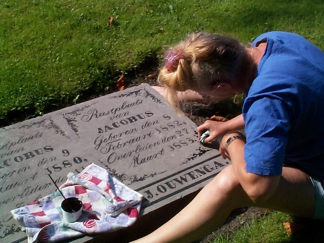
Al die zerken zijn bezaaid met korstmossen. Interessant voor die ene bioloog die helemaal lyrisch werd toen hij ze met een loep van dichtbij zag … ik heb hem toen maar niet verteld dat ik ook die zerk zou schoonmaken, maar dan wel alleen de voorkant met de letters!
Als ik bezig was in Noordwolde kwamen er vaak mooie reacties van mensen die een ommetje op de fiets maakten, even ons fraaie kerkje wilden bekijken: “Anders liep je vlot een rondje om de kerk, nu sta je af en toe stil, kan je de namen lezen, hoe oud ze geworden zijn, de lieve gedichtjes”.
Natuurlijk liggen er nog zerken/delen onder een dikke laag vette klei, ver onder het gras in de kerktuin. Dat gebeurde als men ging ruimen. Deze opzoeken, opgraven is een heidense klus … moet je vele kubieke meters klei verplaatsen: de hele kerktuin op de kop … en voor wat?
Bovendien is het gewijde grond: bij de aanleg van de riolering vanaf de kerk naar de openbare weg, kwam er van alles tevoorschijn … onwenselijk!
Zerken ‘verdwenen’ ook naar huizen, boerderijen in de omgeving als gratis erfverharding, chique bordes …
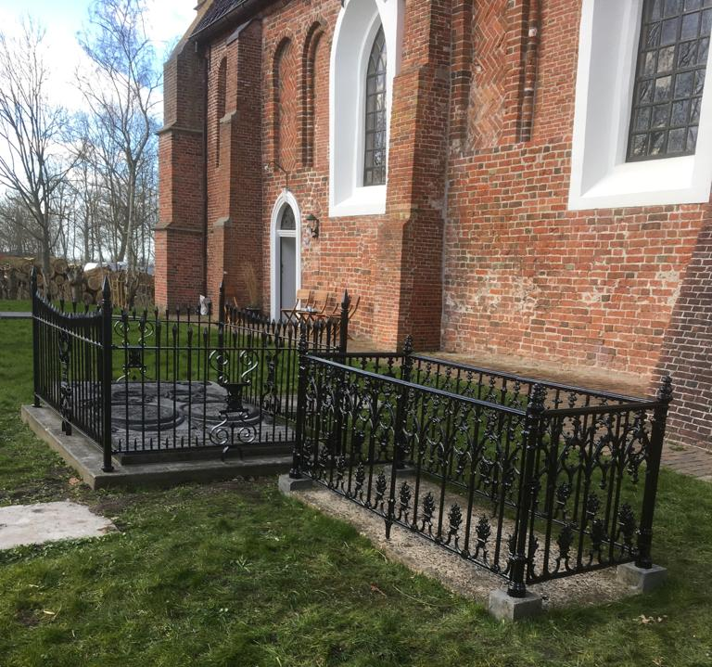
En wat zou het mooi zijn als de nu herstelde en professioneel schoongemaakte zerken opnieuw bestempeld zouden worden … dat maakt het plaatje compleet.
Heeft u daarvoor interesse – u hoeft geen gemeentelid te zijn – neem gerust contact op met Margreeth van der Zee, telefoon
050 – 5492134.
Voor een goed resultaat moet je wel geduld hebben, precies zijn en netjes kunnen werken. En de beste tijd is als het niet te koud is en het gras droog …

Als kroon op het werk zal binnenkort de toren verlicht worden; een wens van het dorp Noordwolde. Dit kon gerealiseerd worden met subsidie uit de pot van Loket Leefbaarheid.

GRAVEN SEBASTIANUSKERK NOORDWOLDE-Gn
 |  | 20 | 19 |  |  |  |  |  |  |  |  |  |  |  |  |  |  |  |  |  |  | 21 | 22
 |  |  |  |  |  |  |  |  |  |  |  |  |  |  |  |  |  |  |  |  |  | 23 | 24 | 25
 |  |  |  |  |  |  |  |  |  |  |  |  |  |  |  |  |  |  |  |  |  |  |  |  | 26
18 |  |  | 17 | 16 |  | 15 | 14 |  |  |  |  |  |  |  |  |  |  |  |  |  |  |  | 28 | 29
 |  |  |  |  |  |  |  |  |  |  |  |  |  |  |  |  |  |  |  | 27
 | 13 | 12 |  |  |  |  |  |  |  |  |  |  |  |  |  |  |  |  |  |  |  |  |  |  | 30
 |  | 11 | 10 |  |  |  |  |  |  |  |  |  |  |  |  |  |  |  |  | 31 | 32 | 33 | 34 | 35
 |  |  |  |  |  |  |  |  |  |  |  |  |  |  |  |  |  |  |  | 36 |  | 37 | 38 | 39 | 40 | 41
 |  |  |  |  |  |  |  |  |  |  |  |  |  |  |  |  |  |  |  |  |  |  |  |  | 42 | 43
 | 9 | 8 |  | 7 | 6
 |  |  |  |  |  |  |  |  |  |  |  |  |  |  |  |  |  |  |  | 44 |  | 45 | 46 | 47 | 48
 | 5
 |  |  | 4
 |  |  |  |  |  |  |  |  |  |  |  |  |  |  |  |  |  |  |  | 45 |  | 50 |  |  |  | 51
 | 3 |  |  | 2 | 1

Gedenksteen in de kerk, in het koordeel
Hier rust
De Hooghwelgeboren Vrouw
THECOLA ELISABETH VAN BIERUM
Vrouw van THEDEMA
Douarière van den Hooghwelg.b. Heer
FEYO JOHAN SICKINGHE
Heer van THEDEMA en Ritmeester
ten Dienste van den Staat
in den Ouderdom van 53 Jaren.
Overleden den 20 Februarius 1727

Gedenksteen in de kerk, in het koordeel, onder de verhoogde Herenbank/Koffietafel
HOMMO WILCKEN
Overleden circa 1675 – 1700
AlleGroningers vermeldt een Hommo Wilkens die op 02-05-1668 te Groningen-stad huwde met Juffer Lammigien Catharina Staals.
Een zus van haar, Juffer Johanna Cornelia, huwde op 21-01-1668 te Groningen-stad met Petrus Nicolai à Wichama.

1 | 2
Gedenksteen  van  MARIEKE THIESSENS  VEENHUIZEN  in leven echtgenoot van  YWE ROELFS OFFERINGA  Geb. te Hoogkerk den  27 Oct. 1780, overleden  te Noordwolde  2 Junij 1857. | Gedenksteen  Van  YWE R. OFFERINGA  geboren te Noordwolde  den 29 Julij 1788  in leven Echtgenoot van  MARIEKE THIESSENS  VEENHUIZEN  Overleden den  24 December 1858.

3A | 3B
Rustplaats  van  JACOBUS  geboren den 9  Maart 1880,  overleden den 11  Julij 1880. | Rustplaats  van  JACOBUS  geboren den 8  Februari 1882,  overleden den 27  Maart 1883.
W.S. HOMMES | I.J. OUWENGA

4
Hier rust
GEERTJE HENDRIKS
SWIERENGA
geb. 13 Juni 1847,
overl. 29 nov. 1891,
echtgenoote van
O.J. MENSEMA

5
Rustplaats van
TRIENTJE JANS NOORDHUIS.
Geboren den 1 Maart 1810
Getrouwd met Egbert K. Meima, den 13
Januarij 1833. Zij stierf den
3 Januarij 1847.

Zalig! Die in Christus sterven.
Die hun heil hier zien in God.
Die na ’t sterven ’t leven erven.
Dit wensch ik, zij nu haar lot!

6 | 7
Hier rust het stoffelijk deel van  GEERTJE JANS KRUIZENGA  Wed.= van HINDRIK  JANS WOLTERS  geb. te Wierum den ….. 1781  Overleden te Noordwolde  Den 9 September 1857  …………  ………..  ………..  ………..  ………..  Wij danken haar met mond en hart  Het zij in voorspoed of en smart  Schoon thans van haar gescheiden | Hier rust het stoffelijk deel  van HINDRIK JANS WOLTERS  in leven Landbouwer en Notabel  te Noordwolde, Echtgenoot  van Geertje Jans Kruizenga  Geb. 20 November 1775  Overl. den 25 February 1852  Het graf …………………….  Beva……………….  ……….  Ons ……………….  Onst……………………..  Het stoflijk…………..  Van……………..  Zijn…………..  Hij komt………….. meer  Den hooge Godheid nader.

8a 8b
Ter gedachtenis
van
Oom en Tante
JAN H. WOLTERS  geb. te Noordwolde  7 Januari 1810,  overl. 6 Mei  1877. | JANTJE H. ELLENS  geb. te Noorddijk  24 Juni 1820,  overl. 3 April  1877.
Dat God den weezen Vader is  Toonde Hij ons hier op aard:  Een dankb’re nagedachtenis  Zijn Oom en Tante waard. | Beloon ten goede Hemelvader  Voor ’t goede steeds aan ons gedaan.  Wien hadden wij op aarde nader?  Helaas! Zij zijn thans heengegaan.

9
Rustplaats van
STIENTJE HINDERIKUS
ELLENS
Geboren den 24 October
1881, Overleden den 16
Februari 1883.

’t Roosje, reeds een wijl ontloken
Stak zijn hoofd omhoog – hoe teer!
En toen ’t windje was ontstoken
Brak haar steel, en ’t was niet meer.

10
Ter
gedachtenis van
ALKE
MELLEMA
geb. te Kantens
den 24 October
1839. Overl.=
te Noordwolde
den 15 April
1885. Eerst
echtgenote van
HARMANNUS
KOOI
en later van
TIMON KOOIMA

11
Ter
gedachtenis van
HARMANNUS KOOI
geb. te Haren
5 Juli 1828,
overl. te Noordwolde
21 October 1878.
echtgenoot van
ALKE MELLEMA
haar nalatende
vijf kinderen
terwijl vier hem
zijn voorgegaan.

12 | 13
Rustplaats van  K. WESTERHOFF  geboren te Noordwolde  den 29 Junij 1785.  Overleden den 26 Junij 1866,  van 1809 -1856 Echtgenoot van  HINDERIKTJE LANTINGA  Hoofdonderwijzer  sedert 1806 alhier. | Rustplaats van  HINDERIKTJE LANTINGA  Geboren te Onderdendam  den 9 December 1787.  Overleden den 16 Januarij 1856,  van 1809-1856 echtgenoote van  K. WESTERHOFF

14 | 15
Ter gedachtenis van  TRYNTJE JANS ALMA  Echtgenoote van  ELLE HINDRIKS ELLENS  Geb. te Noordwolde den 24 Nov. 1839  Overl. te Noordwolde den 16 Junij  1859  (Rijm onleesbaar) | Ter gedachtenis van  ELLE H. ELLENS  Echtgenoot van  TRYNTJE J. ALMA  Geb. te Noorddijk den 29 nov.  1827. Overl. te Noordwolde  den 29 Januarij 1862.  ……………………………………………graf,  N……………………………………………….  B……………………………………………….  D……………………………………………….  B……………………………..….. en dood,  Zij thans ………… ondenkbaar groot.

16 | 17
Hier rust het stoffelijk deel van  LOLJE HINDERIKUS TEISMAN  Echtgenoote van  HINDERIK JANS WOLDRING  Geb. te Zuidwolde den 11 Mei 1795  Overl. te Noordwolde den 17 Nov.  1862  (Rijm onleesbaar) | Hier rust het stoffelijk deel van  HINDERIK JANS WOLDERING  in leven landbouwer te Noordwolde  echtgenoot van LOLJE HINDERIKUS  TEISMAN, geboren 18 April 1790 *)  overleden den 8 April 1848  (Rijm onleesbaar)

18
Ter nagedachtenis
van
JACOMINA,
HARKE
en
JOHANNA
kinderen van
L.H. KUIPERS
en
R.W. WIJK

19 | 20
Ter gedachtenis  van  KLAAS JANS ZUIDEMA  Echtgenoot van  JANTJE JANS ZWAAN  geboren te Bedum den 27  Julij 1796, overleden te  Noordwolde den 14  Januarij 1872.  Hier daalde na een werkzaam leven,  Een nijvre landman in het graf.  Hij, die ons hem eens had gegeven,  Hij nam hem ook weêr van ons af.  Schoon wij dus thans ook mogen treuren,  Wij, gade, en nagebleven kroost  God zal ons hart weêr opwaarts beuren,  Zijn liefde schenkt den besten troost. | Ter gedachtenis  van  JANTJE JANS ZWAAN  Echtgenoote van  K.J. ZUIDEMA  geb. den 7 Mei 1804 te Westerbroek  en overl. den 11 December 1881  te Zuidwolde  Zij die aan wijs beleid haar zachte zeden paarde,  In huiselijke deugd een voorbeeld was op aarde,  Met moederlijk gevoel haar kroost wist te besturen,  Rust hier in ’t stille graf, - haar heil mooge eeuwig duren.

21
Rustplaats van
TRIJNTJE JANS
NIENHUIS
geboren te Zuidwolde
den 18 September 1797
en overleden te Noord=
wolde den 8 Januarij
1870, in leven echt=
genote van
JAKOB IZAAKS
LEUTSCHER

22
Rustplaats van
JAN PIETERS KUIPER
Geboren te Winsum den 2
Mei 1830, Echtgenoot van
ANNECHIEN JACOBS
LEUTSCHER
Overleden te Noordwolde
den 9 Mei 1880.

23
Hier rust het
stoffelijk deel van
MARGJE JANS
BAZUIN
geb: den 12 April
1813.
overl: den 2 Mei
1850.

24
Hier rust het
stoffelijk deel van
JAN HINDRIKS
van HEMMEN.
geb: den 28 Febr.=
1810
overl: den 2 Oct.=
1877.

25
Hier rust het
stoffelijk deel van
LIEFKE.
dochter van
R.A. Wiersum
geb: den 7 April
1830.
overl: den 26 janu.=
1866.

27
Hier rust
ANTJE REITZEMA.
geboren
14 October 1847,
overleden
2 November 1878;
echtgenoote van
MATTHEUS BOERMA

28 | 29
Ter gedachtenis van  GEERTJE ROELFS SIKKENS  geboren te Wetsinge 26 Februarij 1821  overleden te Groningen 21 Augustus 1882.  sedert 1878 Weduwe Jan M. Groenveld.  Een damp, een schaduw is het leven  Het menschdom valt als blaadren af.  Ook onze moeder, ach, moest sneven,  Hoe lief z’ons was, zij ging naar ’t graf.  O mensch, kies Jezus tot Uw doel  Zoek Hem tij tijds, leef Hem geheel. | Ter gedachtenis van  JAN M. GROENVELD  echtgenoot van G.R. Sikkens, geboren  te Bedum den 18 Junij 1818, overleden  te Noordwolde den 11 April 1878.  Hier in dit graf ligt ’t zielloos stof ter neder  Eens mans, eens vaders, diep door ons  beschreid.  Hij slaapt, rust op zijn legerstede, ontwaakt  eens weder.  Met ’t kroost, hem voorgegaan, in ’t oord der  Heerlijkheid.  O mensch, zoek ’t hoogste goed, jaag naar  ’t genot,  De r………………………………………………….God.

30
Gedenksteen
van
HARM JANS HAVERKAMP
In leven Echtgenoot van
EBELTJE G. BAZUIN
Geboren te Bedum den
14 Sept. 1765. Overleden
te Noordwolde den
24 Augustus 1857.

31
Rustplaats van
GERHARD HARMS HAVERKAMP
geboren 8e Maart 1793, en
overleden 20 Julij 1867,
in leven landbouwer, en
Kerkvoogd te Noordwolde,
en lid van den Raad
der Gemeente Bedum.
Diep betreurd door zijne Weduwe
MAGRIETHA H. WOLTERS
en hare kinderen.

Zijn leven was gewijd
Aan edle menschen min;
Zijn streven naar ons heil,
’t geluk van zijn gezin.

32
Ter eer en nagedachtenis van de E.
HEERE ALBERTS ROEGE
in leven Echtgenoot van
WILLEMINA D. SCHUTTER
geb. te Noordwolde den 29 Jan. 1817
overl. den 26 Jan. 1860.

Weent met mij kindren bij dit graf
Den besten vriend, die God mij gaf
Ontviel ons minnend harte.
Een man en vader die beleid
Verbond aan nette werkzaamheid
Regtvaardigt deze smarte.
Doch, schoon de dood ook alles slaat
In ’t harte blijft de stille hoop
Des wederziens toch leven.
God geve dat in de Eeuwigheid
De tranen hier met smart geschreid
Dan stof tot juichen geven.
33
Ter gedachtenis van
ALBERT H. ROEGE
geboren te Zuidwolde
2 September 1849
overleden te Noordwolde
9 Maart 1887.
Echtgenoot van
Johanna Groeneveld

Zouden wij die plek vergeten
Waar die dierbre doode rust
Neen! We zullen ’t altijd weten
Dat zijn lamp werd uitgebluscht
Tien maand lang, en gave … trouw
Bleef hij vrouw en kind … (bespaard)
Tot opeens, o bittre rouw!
God hem riep van deze aard.
34 (Rijm onleesbaar)
Ter gedachtenis aan
ALBERT KLAASSENS ROEGE
In leven geliefde Echtgenoot van
Frouwke Bartelts Vos
geb. te Bedum, overl. 23 Julij 1830 in
den ouderdom van 56 Jaren.
35 (Rijm onleesbaar)
Ter gedachtenis aan
FROUWKE BARTELTS VOS.
In leven geliefde Echtgenoote
van Albert Klaassens Roege, geb.
te ’t Zandt, overl. den 14 Maart 1855 in
den ouderdom van 77 Jaren.

36
Gedenksteen  aan  JAN EILDERTS MENSEMA,  geb. te Noordwolde, den  8 Junij 1806; en aldaar  overl. den 16  Januarij  1863. | Gedenksteen  aan  WILHELMINA OKKES MEDEMA,  geb. te Klein Garnwerd den  22 April 1813; overl. te  Noordwolde den  22 Januarij  1863.
Slaap zacht, o vader! En o moeder!
Na zoo veel aardsche smart en pijn,
Wij zien omhoog naar d’Albehoeder,
Die wil der weezen Vader zijn.
Van hunne dankbare kinderen:
OKKE JANS MENSEMA en EILDERT JANS MENSEMA

37
Rustplaats
van
JAN EILDERTS
MENSEMA
geb. 19 Sept. 1875,
overl. 12 Aug. 1894,
en van
GRIETIENA EILDERTS
MENSEMA,
geb. 25 Maart 1877,
overl. 20 April 1895.

38
Rustplaats
van
AAFKE JANS
BEUKEMA
Geboren den 3 April
1848 en Overleden
den 23 Juni 1883,
Echtgenoote van
EILDERT JANS
MENSEMA

39
Rustplaats van
GRIETIENE
EILDERTS MENSEMA
Geboren te Noordwolde
den 28 September 1873,
en aldaar Overleden
den 11 Februari
1876.

40
Rustplaats van
JANSJE
EILDERTS MENSEMA
Geboren te Noordwolde
den 19 Maart 1882
en aldaar Overleden
den 22 Juni
1882.

41
RUSTPLAATS
van
MARGINA HARMINA
JOHANNA
geb. 25 Maart 1887,
overl. 8 Sept. 1895,
kind van
E. MENSEMA
en
J.M. MENSEMA-
HUBERTH

43 | 42
Ter gedachtenis  aan onzen geliefden  Broeder  ALBERTUS VELDMAN  Geboren te Zuidwolde,  den 14 December 1855.  Overleden te Noordwolde  den 24 September 1881.  J.H. BAKKER. H.K. VELDMAN | Ter gedachtenis aan  J.H. BAKKER.  Echtgenoot van  H.K. VELDMAN.  geb: te Ruisscherbrug den 1 Mei  1856, overl: te Noordwolde den 18  Februari 1885.  Rust zacht gij dierb’re echtgenoot,  Voor de aarde mij slechts kort gegeven.  Zoo vroeg gescheiden door den dood.  Zoo vroeg bestemd tot hooger leven.

44
RUSTPLAATS
DER ECHTGENOOTEN
TONNIS SIMONS  TIMMER.  geb. te Noordwolde  den 12 Juli 1811  overl. aldaar den  26 Augustus  1873. | JANTJE JANS  BAZUIN.  geb. te Zuidlaren  den 16 Maart 1816  overl. alhier den  17 Maart  1859.
Mochten wij niet hooploos treuren bij dit dubbel dierbaar graf,
God nam ons reeds vroeg de moeder en nu ook den vader af.
Droevig staan wij nu als weezen om deez’ stille rustplaats heen,
En, door dankbaarheid gedreven: wijden we haar deez’ eresteen.

45
Gedenksteen
van
TEUNA T. TIMMER
geb. te Noordwolde den
2 Julij 1845, en aldaar
overl. den 5 Februarij
1859. Dochter van
T.S. TIMMER en
J.J. BAZUIN

46
Ter
gedachtenis van
SIMON T. TIMMER.
geboren te Noordwolde den
1 Maart 1841 en aldaar
overleden den 3 Februarij
1864. Zoon van
T.S. TIMMER en
J.J. BAZUIN

47
Ter
gedachtenis van
PIETER T. TIMMER.
geboren te Noordwolde den
25 November 1848, en aldaar
overleden den 22 Februarij
1867. Zoon van
T.S. TIMMER en
J.J. BAZUIN

48
Rustplaats
van
JAN TONNIS TIMMER
geboren 9 October 1839,
overleden 25 Augustus 1879
in leven landb., ouderl.
en kerkvoogd alhier.
Eerste echtgenoot van
Maria H. Woldring
en later van
Fenna A. Nijdam
Geen klacht werd ooit gehoord,
Hij droeg zijn lijden met geduld.
Z………………..heeft hij ons.
Schenk ook ons hart ………..

49
Grafsteen ter gedachtenis van
GERHARD KLASENS HOFF
Geboren den 15 Mei 1852
Overleden den 23 November
1854

(Rijm onleesbaar)
50
Ter nagedachtenis van
KLAAS CEüS HOFF
Echtgenoot van
PIETERNELLA K. TIGLAAR
Overl. te Noordwolde 23 Sept. 1869
In den Ouderdom van 50 Jaren.

Hier rust ……………………………………….
……………………………………………………..
……………………………………………………..
……………………………………………………..
……………………………………………………..
……………………………………………………..
(Rijm onleesbaar)

51
GEDENKSTEEN van
FREDERIKA ILBINA
Geb. den 3 Oct. 1872
Overl. den 13 Aug. 1873.
Dochtertje van M. DIJKSTERHUIS
en CATARINA WIERSEMA

…………………………………………………
(Rijm onleesbaar)

FOTO’s zerken volgen nog … moet ik nog maken!

